Перспективный план работы
по обучению детей правилам дорожного движения и безопасному поведению на дороге в старшей группе

Задачи:
- Учить детей свободно ориентироваться вокруг детского сада: знать все общественные здания, уметь ориентироваться в многообразии транспортных средств своего микрорайона.
- Прививать правила пользования маршрутным транспортом: поведение пассажира на остановке, во время посадки, во время движения, при выходе.
- Продолжать знакомить с правилами дорожного движения: основные термины и понятия, все элементы дорог, обязанности пешеходов и пассажиров, правила перехода железнодорожных переездов, предупредительные сигналы, подаваемые водителем, средства регулирования дорожного движения.
- Учить детей распознавать знаки: информационно-указательные – «Пешеходный переход», «Подземный пешеходный переход», «Место остановки автобуса и (или) троллейбуса»; предупреждающие знаки – «Дети»; запрещающие знаки – «Движение пешеходов запрещено», «Движение на велосипедах запрещено»; предписывающие знаки – «Пешеходная дорожка», «Велосипедная дорожка»; знаки приоритета – «Главная дорога», «Уступи дорогу»; знаки сервиса – «Больница», «Телефон», «Пункт питания».
- Учить объяснять дорожную обстановку после прогулки; наблюдать за правильными или неправильными действиями водителя, пешехода, пассажира, за действиями регулировщика.

Показатели развития:
- Дети знают, что перед переходом проезжей части остановиться у края проезжей части, посмотреть налево, потом направо, а затем еще раз налево и, если нет опасности – переходить проезжую часть.
- Знают, что ходить нужно по дороге и переходить проезжую часть дороги только в разрешенных местах.
- Соблюдают правила безопасного поведения в общественном транспорте.

Перспективный план работы по ознакомлению детей с ПДД
старшая группа
 | Тематика месяца | Программное содержание | Тема занятий | Свободная деятельность
Сентябрь | Предварительная диагностика.  «Ориентирование детей в районе детского сада.» | Знакомство с макетом детского сада и близлежащих дорог,  Сформировать способность ориентироваться на  макете. | Чтение художественной литературы. Рассказ Б.Житкова «Что я видел» - закрепить знания о правилах дорожного движения.  «Торопыжка спешит в гости»  Закрепить знания детей о знаках дорожного движения, последовательности расположения световых сигналов светофора.  Привлекать к продуктивной совместной деятельности, упражнять в сооружении построек из конструктора “Лего”.  Способствовать развитию эмоциональной двигательной активности. | Рассматривание оборудования.  Составление плана дорог вокруг детского сада  Дидактические игры «Светофор», «Цвета светофора»  П/и «Кто быстрее соберет светофор»  Игры со строительным материалом:  «Безопасная дорога домой и в детский сад».  Предложить детям построить из строительного материала улицу (дома, дорогу) и обыграть ее.
Октябрь | Правила поведения на улицах города, в общественном транспорте  «Готовы ли мы стать пассажирами?» | Формирование знаний поведения на остановках  общественного транспорта  и в общественном  транспорте.  «Как работают водители»: закрепить знания о труде водителя; объяснить, почему водитель должен следить за своим здоровьем, проходить медицинскую комиссию | Познание –Тема: «Когда мы пассажиры» - знакомить с общественным транспортом, как себя вести в транспорте, учить создавать из строительного или бросового материала знакомые виды транспорта, закрепить правила безопасности движения. | Чтение литературы  «Уроки вежливости»  С/р игра «Автобус»  Беседы на темы: «Правила поведения на улице»; «Мы едем на автобусе»; «Как вести себя на остановке»  Изготовление макета улицы, обыгрывание.  Просмотр книжных иллюстраций по теме: «ПДД». Закрепить знания по данной тематике.
Ноябрь | Дорожные знаки  «Пешеход переходит улицу»  Тематическое занятие «Путешествие в школу пешеходов» | Общее ознакомление детей с дорожными знаками (предупреждающие, предписывающие знаки)  учить находить какие опасности таит в себе городская улица. | Познание – Развитие конструктивной деятельности. Тема: «Улица» - учить выполнять поделки из бумаги путем складывания, объединять их в общую композицию, обыгрывать, закреплять знания о ПДД. | Игра «Умелый пешеход»  Рисование дорожных знаков.  Дидактические игры «Я – пешеход», Беседа на тему: «Маленький пешеход»  Самостоятельная деятельность по теме с использованием раскрасок, обводок, трафаретов.
Декабрь | «Как рождаются опасные ситуации на дорогах» Дорожные знаки | Ознакомление детей с запрещающими знаками. | Познание - Социальный мир. Тема: «Наш город» - уточнить представления о родном городе: улицы, виды транспорта, дорожные знаки; побуждать вспомнить правила культуры поведения в общественных местах | Прогулка к дорожным знакам.  Игра «Знаки заблудились»  Лабиринт: «Доберись по схеме до места назначения»  Н/п игры “Дорожные знаки”.  Рассматривание иллюстраций дорожных знаков.
Январь | «Дорожные знаки» | Ознакомление детей с информационно-указательными знаками. | Рисование. Тема: «Пешеходы идут по улице» - побуждать передавать впечатления от окружающего (дома, транспорт); закреплять умение рисовать фигуру человека в движении, соблюдая пропорции фигуры и частей тела. | Прогулка к дорожным знакам.  Игра «Почему Незнайка попал в аварию»  Игра с действующим макетом «Уголок безопасности»

Февраль | «Знаки особого предписания и знаки сервиса» | Ознакомление детей со знаками сервиса. Формировать у детей целостное восприятие  окружающей дорожной среды. | Развитие речи - «Где ремонтируют машины» - уточнить знания о мастерских по ремонту автотранспорта, познакомить со знаком «Техническое обслуживание автомобилей» и игровыми действиями «осмотр машины», «закручивание гаек» | Игра «Путешествие Лёлика и  Болика»  Аппликация «Знаки сервиса»  Дидактическая игра «Угадай, что изменилось» -  «Пройди и собери» - закрепить знания дорожных знаков.
Март | «Где можно и где нельзя играть. Мостовая не для игры.» | Обобщение и систематизация представлений о действиях на улице и во дворе по выполнению ПДД | Познание –Тема: «Куда пойдешь и что найдешь» - учить ориентироваться в пространстве в соответствии с дорожными знаками «Движение прямо», «Движение направо», «Движение налево», «Круговое движение». | Презентация «Хорошо-плохо»  Игра «Собери знак»  Закрепление геометрических фигур.  Игра «Оцени поступок»  Целевая прогулка к пешеходному переходу
Апрель | ПДД | Закрепление и систематизация ПДД  По схеме макета  научить определять  безопасный маршрут до детского сада. | Художественное творчество – Рисование. Тема: «Моя любимая улица» - закреплять умение изображать предметы и явления, отбирая содержание в соответствии с тематикой; закреплять знания о правилах движения автотранспорта и пешеходов | Рисование  «На экскурсии»  Игра «Умники и умницы»  Разработка безопасного  маршрута от детского сада до дома.  Рассматриванием иллюстраций «Правила и безопасность дорожного движения»
Май | Диагностика. | Воспитывать наблюдательность, дисциплинированность. | «Чем можем – поможем» - учить замечать затруднения окружающих на улице и в транспорте и стремиться помочь им, показать, где находится знак «Пешеходный переход», уступить место в транспорте и др. | Закрепление ПДД, адреса детей.  Просмотр мультфильма.  «Смешарики. Правила дорожного движения»  Дидактическая игра «Знаешь ли ты дорожные знаки?»

Перспективный план работы по обучению детей безопасному поведению на дороге в подготовительной к школе группе

Задачи:
- Научить соблюдать правила безопасного поведения при самостоятельном движении по дороге.
- Развивать мышление (обрабатывать полученную информацию, уметь подключать знания, полученные на занятиях).
- Проводить тренировки по концентрации внимания, наблюдательности, развитию памяти, способности к восприятию пространственных отрезков и пространственной ориентации.
- Разъяснить правила дорожной безопасности в условиях плохой погоды.
- Расширять знания детей о работе сотрудников ГАИ.
- Продолжать знакомить с назначением дорожных знаков.
- Систематизировать знания детей о Правилах дорожного движения путем проигрывания проблемных ситуаций.

Показатели развития:
- Дети умеют определять опасные дорожные ситуации и пути их безопасного решения.
- Умеют дать оценку действиям водителя, пешехода и пассажира в опасных ситуациях.
- Сформирован навык выбрать наиболее безопасный путь к школе.
- Сформирован навык воспринимать дорожную информацию во взаимодействии с другими явлениями (автомобиль быстро передвигается, в тумане расстояние до автомобиля кажется далеким, а на самом деле близко, на скользкой дороге тормозной путь увеличивается).
- Знают основные знаки и термины дорожного движения.

Перспективный план работы по ознакомлению детей с ПДД
подготовительная к школе группа

 | Тематика месяца | Программное содержание | Тема занятий | Свободная деятельность
Сентябрь | Диагностика уровня знаний детей по ПДД | При выполнении заданий и ответах на вопросы учитывать уровень подготовленности детей. | «Два светофора» - уточнить представления о назначении разных светофоров на пешеходном переходе | Дидактическая игра «Найди безопасный путь до детского сада»  Драматизация сказки «Веселый светофор»  С/р игра «Семья»: сюжет «Вызов скорой помощи».
Октябрь | «Знаки, предупреждающие пешеходов об опасности». | Обеспечить в ходе занятия усвоение знаний о предупреждающих знаках: опасный поворот, скользкая дорога, неровная дорога, крутой спуск и крутой подъем. | «Опасные предметы на дороге» - дать представление о том, что нельзя бросать на проезжую часть камни, стекла, это опасно для водителей и пешеходов  Художественное творчество – Рисование. Тема: «Опасности вокруг нас» - побуждать отражать впечатления, полученные на занятиях | Изготовление предупреждающих знаков с использованием шаблонов.  Беседа с использованием кукольного театра «О правилах кошке расскажем немножко»
Ноябрь | «Запрещающие знаки» | Учить отличать запрещающие знаки от других знаков. | Художественное творчество - Аппликация. Тема: «Наш город» - вырезать дома и транспорт разной конфигурации, используя различные технические приемы, создавать сюжетную композицию | Рисование карандашом, свечкой.  Выкладывание мозаикой запрещающих дорожных знаков  Беседа на тему: «Правила дорожного движения»
Декабрь | « Если бы я очутился в метро…» | Закрепить знания детей о городском наземном пассажирском транспорте. Познакомить с новым видом пассажирского транспорта – метро, с правилами безопасного поведения в метро. | Коммуникация. Тема: Составление рассказов по серии картинок «Метро» - учить видеть логику развития сюжета по серии картинок, составлять по ним связный последовательный рассказ | Сюжетно-ролевая игра, используя опыт детей  «Поездка в метро»  Рисование на тему: «Поездка в метро», из опыта детей.
Январь | «ПДД» | Учить детей правильно вести себя на улице. Уточнить представления детей о тротуаре, дороге, улице, перекрестке. Учить ориентироваться на расположенных по близости улицах, в названиях общественно –бытовые здания в ближайшем окружении | Познание. Тема: «Приключение Незнайки»» - Развивать наблюдательность, умение ориентироваться по сигналам светофора и дорожному знаку («Пешеходный переход»).Продолжать воспитывать стремление знать и соблюдать правила дорожного движения, правила поведения в транспорте, сопереживать, помогать окружающим людям. | Строительство и обыгрывание территории детского сада  Экскурсия на прилегающие к детскому саду улицы, загадывание загадок  Дидактическая игра «Это я, это я, это все мои друзья!»,
Февраль | «Неправильная карта» | Развивать умения читать карту-схему и двигаться согласно ей.  Закрепить умение переходить дорогу согласно дорожным знакам  Воспитывать дисциплинированность на дороге. | Коммуникация. Тема: Составление рассказа, по опорным словам, (дорога, пешеход, знак, машина) – учить составлять творческий рассказ из личного опыта | Дидактическая игра «Найди что лишнее»  Составление кроссвордов, загадок.  Психогимнастика походка и настроение.  Чтение произведения С. Михалкова «Дядя Стёпа – милиционер»

Март | «Автомобили бывают разные» | Учить детей создавать мысленные конструкции специализированных машин, уточнить значение звукового сигнала (сирены) развивать | Познание – Развитие конструктивной деятельности. Тема: «Транспорт» - совершенствовать умение создавать постройки, используя разные геометрические фигуры; закрепить знание видов транспорта | Дидактические игры «Хорошо –плохо», «Зоркий глаз».  Рисование на тему «Машины бывают разные»  Сюжетно-ролевая игра «Гараж»
Апрель | «Приключение зайчонка» | Продолжать формировать представление о многообразии звуков. Развивать умение прогнозировать события. Закреплять знания о дорожном движении; | Развитие речи «Зайка собрался к тебе в гости, объясни ему дорогу» - учить составлять рассказ, включая в качестве ориентиров движения особенности дороги и дорожные знаки | Составление коллективной сказки «Как зайчонок учил правила дорожного движения».  Создание проблемной ситуации и ее решение
Май | Викторина по ПДД «Вопросы инспектора Мигалочкина» | При выполнении заданий и ответах на вопросы учитывать уровень подготовленности детей. | Познание - Социальный мир. Тема: «правила дорожные совсем-совсем не сложные»  Встреча с сотрудником ОГИБДД – познакомить с трудом работников дорожно-патрульной службы, воспитывать уважение к их работе | Конкурс детского рисунка «Безопасная дорога»  Беседа на тему: «Мой приятель – светофор»  Встреча с работниками ОГИБДД.

Тематический план работы
с детьми старшего возраста по ПДД
посредством художественной литературы

Месяц | Название произведения | Цель работы | Содержание работы
Сентябрь | Сказка «Огнехвостик»  В. Ардов.  «Если бы…»  О. Бедарев. | Выяснение причин несчастного случая. | Чтение, обсуждение.  Вопросы беседы:  Причина аварии?  Как можно было избежать беды?
Октябрь | «Мой приятель-светофор»  С. Прокофьев  .  «Светофор»  И. Пляцковская. | Закреплять знания о сигналах светофора и о правилах поведения на улице. | Чтение, аппликация.  Вопросы беседы:  Для чего нужен светофор?  Какой цвет светофора запрещает (разрешает) идти?  Разучивание рифмованного правила
Ноябрь | «Дядя Степа-милиционер»  С. Михалков  .  «Посмотрите, постовой»  Я. Пишумов. | Знакомство с работой милиционера-регулировщика. | Чтение, инсценировка.  Вопросы беседы:  Зачем нужен милиционер-регулировщик?  Где обычно стоит  постовой?
Декабрь | Загадки о транспорте.  «Пассажир»  А. Дорохов . | Знакомство с транспортом и правилами поведения в нем. | Отгадывание загадок. Сюжетное рисование.  Вопросы беседы:  Как нельзя себя вести в транспорте?  Какие правила поведения в транспорте нарушил главный герой?
Январь | «Перекресток»  А. Дорохов.  «Законы улиц и дорог»  И. Серяков. | Знакомство с правилами перехода через улицу. | Чтение, режиссерская игра.  Вопросы беседы:  Что такое перекресток?  В каком месте нужно переходить через улицу?  Как нужно переходить улицу?

Февраль | «Марта и Чичи идут в парк».  «Запрещается – разрешается»  В.Семерин. | Закрепление знаний о правилах перехода через улицу. | Чтение.  Вопросы беседы:  Какие правила нарушили героини?  Почему пешеходный переход называется «зеброй»?  Расскажите, как им нужно было переходить дорогу?
Март | «Моя улица»  С. Михалков.  «Самый лучший переход» Я. Пишумов. | Уточнение знаний о переходах. | Чтение, сюжетное рисование.  Вопросы беседы:  Для чего нужен подземный переход?  В каких местах он находится?
Апрель | «Волшебный мяч»  Т. Шорыгина.  «Как Стобед качался на качелях»  Д. Орлова. | Знакомство с правилами поведения во дворе. | Чтение, настольный театр, режиссерские игры.  Вопросы к беседе:  Какие правила поведения во дворе вы знаете?  В какие игры можно играть во дворе?
Май | «Как неразлучные друзья дорогу переходили»  А. Иванов.  Литературная викторина. | Обобщение и закрепление знаний о правилах безопасного поведения на улице. | Чтение, костюмированный спектакль.  Вопросы к беседе:  Какие правила поведения на улице вы знаете?  Все ли герои правильно вели себя на улице?  Какие правила они нарушали?

Диагностика знаний и умений
детей старшей группы по ПДД

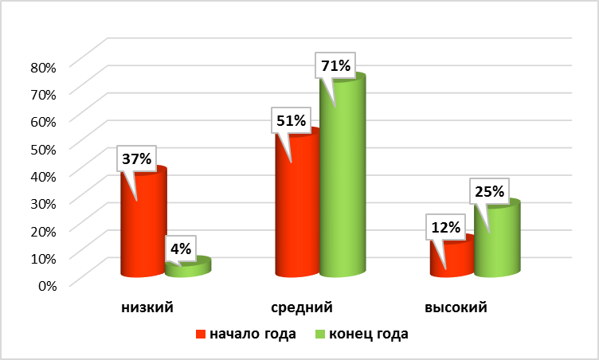

Диагностика знаний и умений
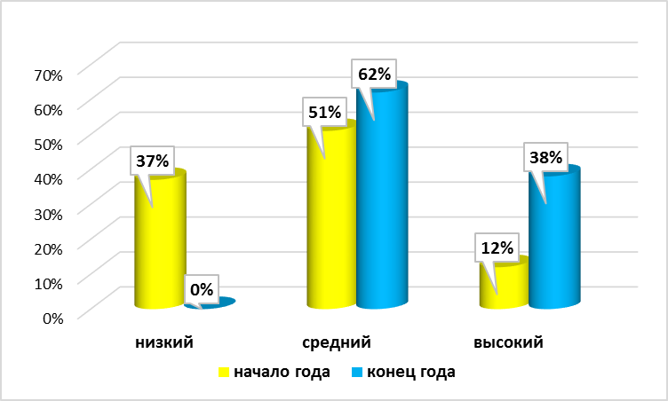
детей подготовительной группы по ПДД

Индивидуальная карта развития ребенка

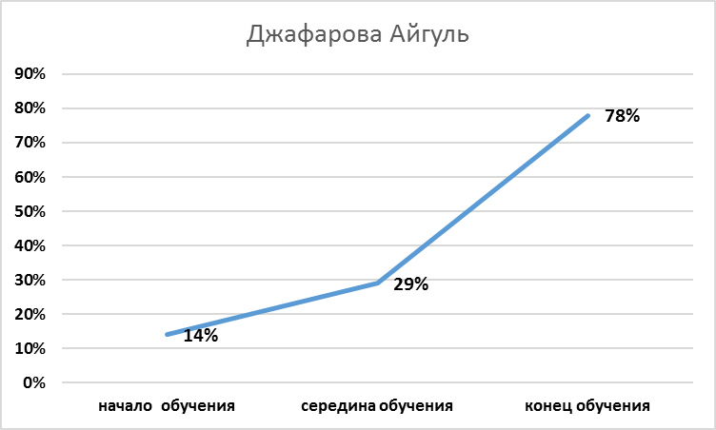

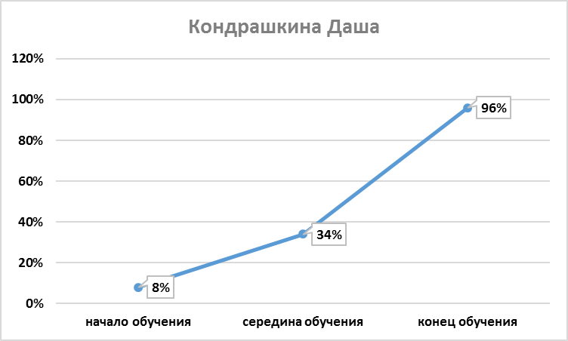
Дидактические игры
по ознакомлению детей
с правилами дорожного движения

Дидактическая игра «Теремок»

Цель: Учить детей различать дорожные знаки для водителей (велосипедистов) и пешеходов; закреплять знания о предупреждающих знаках: «Железнодорожный переезд без шлагбаума», «Железнодорожный переезд со шлагбаумом», «Дети», «Опасный поворот», запрещающих знаках: «Въезд запрещен» (запрещается въезд всех транспортных средств в данном направлении), «Движение на велосипедах запрещено», «Движение пешеходов запрещено», предписывающих знаках: «Движение прямо», «Движение направо», «Движение налево», «Круговое движение», «Велосипедная дорожка», информационно-указательных знаках: «Место стоянки», «Пешеходный переход», знаках сервиса: «Пункт первой медицинской помощи», «Телефон», «Пункт питания», «Автозаправочная станция», «Техническое обслуживание автомобилей»; развивать внимание, навыки осознанного использования знаний ПДД в повседневной жизни.
Материал: Картонные круги с изображением дорожных знаков, бумажный конверт с вырезанным в нем окошком; палочка.
Ход игры: Ведущий вставляет в конверт круг, на котором нарисовано несколько знаков, и закрепляет его с помощью палочки. Затем он передвигает круг так, чтобы в окошке появлялись разные знаки. Дети называют каждый из них и объясняют назначение.

Дидактическая игра «Угадай, какой знак»

Цель: Учить детей различать дорожные знаки; закреплять знания о ПДД; воспитывать умение самостоятельно пользоваться полученными знаниями в повседневной жизни.
Материал: Кубики с наклеенными на них дорожными знаками: предупреждающими, запрещающими, информационно-указательными и знаками сервиса.
Ход игры
Вариант 1
Ведущий приглашает детей по очереди к столу, где лежат кубики. Ребенок берет кубик, называет знак и подходит к тем детям, у которых уже есть знаки этой группы.
Вариант 2
Играющим раздают кубики. Дети внимательно изучают их. Далее каждый ребенок рассказывает о своем знаке, не называя его, а все остальные отгадывают знак по описанию. Примечание: Кубики можно рекомендовать для индивидуальной работы с детьми в детском саду и в семье, а также для их самостоятельных игр.

Подвижные игры по ознакомлению детей
с правилами дорожного движения

Подвижная игра «Стоп»

Цель: Формировать навыки свободной ориентировки в окружающем, умение быстро реагировать на сигнал, действовать сообща.
Ход игры
На расстоянии 10-16 шагов от границы площадки проводится линия (исходная), на которой близко друг от друга стоят играющие. На противоположном конце площадки очерчивается кружок диаметром два-три шага — место водящего. Повернувшись спиной к играющим, водящий громко говорит: «Быстро шагай, смотри не зевай!» При этих словах все играющие двигаются по направлению к нему. Как только он произносит «Стоп!», все останавливаются. Водящий быстро оглядывается и возвращает на исходную линию того, кто не успел вовремя остановиться и сделал дополнительное движение. Затем он снова поворачивается спиной к играющим и говорит: «Быстро шагай...». Все продолжают движение с того места, где их застал сигнал «Стоп!». Тот, кто возвратился на исходную линию, начинает движение оттуда.
Так продолжается до тех пор, пока кто-нибудь из играющих не подойдет близко к водящему и не встанет в кружок раньше, чем он скажет: «Стоп!». Тот, кому удалось это сделать, становится водящим, и игра повторяется.

Подвижная игра «Поезд»

Цель: Формировать умение быстро реагировать на сигнал, действовать сообща, свободно ориентироваться в окружающем.
Ход игры:
Дети строятся в колонну по одной стороне площадки или вдоль стены комнаты. Первый стоящий в колонне — «паровоз», остальные — «вагоны».
Ведущий имитирует гудок паровоза, и дети начинают двигаться вперед (без сцепления), вначале медленно, затем быстрее и наконец переходят на бег (при медленном движении могут произносить звук «чу-чу-чу»). «Поезд подъезжает к станции», — говорит ведущий. Ребята постепенно замедляют темп и останавливаются. Ведущий вновь имитирует гудок паровоза, и движение «поезда» возобновляется.
Педагог регулирует темп и продолжительность движения детей.
Рекомендуется использовать в игре пособие, например, когда «поезд» пойдет по «мосту» (по гимнастической скамейке или по доскам, положенным на ступеньки или между двумя рейками, начерченными линиями, положенными шнурками и т. д.).

«Светофор» (старшая и подготовительная группы)

Две команды по 12-15 человек выстраиваются полукругом, одна слева, другая справа от руководителя. В руках у руководителя светофор - два картонных кружка, одна сторона которых жёлтого цвета, вторая сторона у кружков разная (красная или зелёная).
Руководитель напоминает ребятам о том, как важно соблюдать правила движения на улице, переходить её только в установленных местах, где надпись "переход", сначала оглядываться налево, чтобы убедиться, что нет близко машины, а там, где установлен светофор, внимательно следить за ним. Он читает ребятам стихи С. Михалкова. Недостающие слова ребята подсказывают хором.

Если свет зажегся красный,
Значит, двигаться…(опасно).
Свет зелёный говорит:
"Проходите, путь……(открыт)".
Жёлтый свет - предупрежденье -
Жди сигнала для…(движенья).
Затем руководитель объясняет правила игры:
- Когда я покажу зелёный сигнал светофора, все маршируют на месте (начинать надо с левой ноги), когда жёлтый - хлопают в ладоши, а когда красный - стоят неподвижно. Тот, кто перепутал сигнал, делают шаг назад.
Сигналы должны меняться неожиданно, через разные промежутки времени. Выигрывает команда, у которой к концу игры останется на месте больше участников.

«Мы юные автомобилисты»

Инспектор ГИБДД (воспитатель), проверив знания детей правил дорожного движения, вручает каждому из них водительское удостоверение.
Получив права автомобилиста, дети старших и подготовительных групп двигаются по игровой площадке, соблюдая правила дорожного движения:
1. Придерживаться правостороннего движения
2. Правильно реагировать на сигналы светофора
3. Пропускать пешеходов (детей младшей группы с педагогом)

«Стоп» (старшая группа)

Участники игры двигаются в соответствии со словами и цветовыми сигналами ведущего: "Дружно шагай" - зелёный кружок,
"Смотри, не зевай" - жёлтый кружок,
"Стоп!" - красный кружок.

Дидактическая игра «Поставь дорожный знак»

Цель: Учить детей различать дорожные знаки (предупреждающие — «Железнодорожный переезд без шлагбаума», «Железнодорожный переезд со шлагбаумом», «Дети», «Пешеходный переход», «Дикие животные», запрещающие — «Въезд запрещен», «Движение запрещено», «Движение на велосипедах запрещено», предписывающие — «Движение прямо», «Движение направо», «Движение налево», «Круговое движение», «Пешеходная дорожка», информационно-указательные — «Место стоянки», «Пешеходный переход», знаки сервиса — «Пункт первой медицинской помощи», «Телефон», «Пункт питания», «Автозаправочная станция», «Техническое обслуживание автомобилей», «Место отдыха», «Пост ГАИ»); развивать внимание, навыки ориентировки в пространстве.
Материал: Дорожные знаки, игровое поле с изображением дорог, пешеходных переходов, железнодорожного переезда, административных и жилых зданий, автостоянки, перекрестков.
Ход игры:
Детям предлагается:
1. Рассмотреть игровое поле и то, что на нем изображено.
2. Расставить нужные дорожные знаки. Например, у школы — знак «Дети», у кафе — «Пункт питания», на перекрестке — «Пешеходный переход» и т. д.
Выигрывает тот, кто за определенное время успеет расставить все знаки правильно и быстро.

Дидактическая игра «Наша улица»

Цель: Расширять знания детей о правилах поведения пешехода и водителя в условиях улицы; закреплять представления детей о назначении светофора; учить различать дорожные знаки (предупреждающие, запрещающие, предписывающие, информационно-указательные), предназначенные для водителей и пешеходов.
Материал: Макет улицы с домами, перекрестком, автомобили-игрушки, куклы-пешеходы, куклы-водители, светофор-игрушка, дорожные знаки, деревья (макеты).
Игра проводится на макете.
Ход игры:
Дети по заданию педагога разыгрывают различные дорожные ситуации. Так, на управляемом перекрестке на зеленый сигнал светофора куклы переходят дорогу, на желтый — останавливаются, ждут, на красный продолжают стоять.
Затем куклы идут по тротуару или обочине дороги до пешеходного перехода, обозначенного информационно-указательным знаком «Пешеходный переход», и там переходят проезжую часть.
Ведущий показывает дорожные знаки, а дети объясняют, что означает каждый знак, разыгрывают дорожные ситуации.

Игры, знакомящие детей с правилами дорожного движения

«Наш помощник - светофор»
Обыграйте ситуацию: «Светофор на перекрестке». К игре можно подключить кого-либо из членов семьи или из друзей ребенка. Дети катят машины в разных направлениях, а вы регулируете движение, поднимая поочередно красный, желтый и зеленый круги. Невнимательный водитель штрафуется. Поменяйтесь ролями – ребенок светофор, вы – водитель.
«С горки»
Приготовьте широкую бумажную полосу – дорогу. Из картона сделайте имитацию горки. Располагая горку в разных местах, скатывайте по ней шарик, следя за траекторией его движения. Продемонстрируйте ребенку, что шар, скатившийся с горки, расположенной возле дороги, может попасть под колеса автомобиля. Подведите ребенка к выводу: нельзя кататься на санках с горки возле проезжей части.
«Спаси куклу»
Обыграйте ситуацию: ребенок катит машинки по дороге, у вас в руках кукла, которая выбегает на проезжую часть неожиданно для водителя. Что угрожает кукле? Водителям? Как исправить положение? Проводите куклу до обозначенного перехода. Попросите ребенка объяснить ей правила дорожного движения.

«Обойди трамвай»
Сделайте модель трамвайных путей, вырезав полосы из бумаги. Пустите по ним «трамвайчики». Путешествуйте по городу, объявляя остановки. Предложите ребенку подумать, как надо правильно обходить трамвай. Продемонстрируйте наглядно, что пешеход, обходящий трамвай сзади, может попасть под колеса трамвая, идущего в обратном направлении. Таким же образом рассмотрите ситуацию обхода автобуса. В конце игры обобщите полученные знания: трамвай обходим впереди, автобус – сзади.
«Не успел!»
Обыграйте ситуацию: машины едут, зайка бежит вперед (назад). Попросите ребенка объяснить, что может случиться с этим пешеходом. Обратите внимание малыша на то, что посреди проезжей части обычно есть очерченный белым «островок». Предназначенный именно для тех, кто не успел перейти дорогу на зеленый свет. Стоя на этой территории, можно спокойно дождаться пока машины остановятся и продолжить переход.
«Так нельзя»
Подготовьте картинки с изображениями различных аварийных ситуаций на проезжей части: ребенок перебегает дорогу, пешеход переходит на другую сторону улицы на красный свет светофора. Попросите ребенка рассмотреть картинки и что именно и почему нельзя делать. Сформулируйте правила дорожного движения, например, «Нельзя переходить улицу в неположенном месте. Нельзя выбегать на
проезжую часть. Нельзя играть рядом с дорогой».

Интегрированное занятие по ознакомлению детей с правилами дорожного движения "Торопыжка спешит в гости"
(старшая группа)

Цель: Закрепить знания детей о знаках дорожного движения, последовательности расположения световых сигналов светофора.
Привлекать к продуктивной совместной деятельности, упражнять в сооружении построек из конструктора “Лего”.
Способствовать развитию эмоциональной двигательной активности.
Оборудование: Конструктор “Лего”.
Большие гимнастические мячи.
Макет “Игрушечного города”.
Дорожные знаки.
Мягкие игрушки (медвежонок, зайчонок, тигрёнок и т.д.).
Кукла Торопыжка.
Транспортные средства (самокаты, машины на аккумуляторах).
Макеты светофоров с неправильным расположением световых сигналов.
Занимательная деятельность
I. Воспитатель приветствует детей. В руках у неё кукла Торопыжка (постоянный персонаж тематических занятий по правилам дорожного движения).
Воспитатель:
– Сегодня нашего Торопыжку пригласили в гости знакомые игрушки: Мишка, кукла, Зайчонок и т.д. Но живут они на другом конце нашего “Игрушечного города”. Торопыжка обратился к нам, чтобы мы помогли ему добраться до друзей без приключений потому, что мы с Вами знаем, как вести себя на улице, соблюдаем правила дорожного движения. Поможем Торопыжке?
(Переход в зал 1. В зале выложена дорога с односторонним движением).
II. Воспитатель: – Путь к друзьям Торопыжки лежит по “Дороге Загадок”. Но по ней можно передвигаться только в том случае, если вы отгадаете загадки про дорожные знаки.
(По дороге расставлены дорожные знаки. Изображение дорожных знаков закрыто. По мере отгадывания загадок знаки открываются, дети передвигаются к следующему знаку. Дети садятся на машины, самокаты и начинают движение по дороге).
Загадки (читает Торопыжка):

На дорожном знаке том
Человек идёт пешком.
Полосатые дорожки
Постелили нам под ножки. (Пешеходный переход)

Тут и вилка, тут и ложка
Подзаправились немножко,
Накормили и собаку,
Говорим: “Спасибо знаку!”. (Пункт питания)

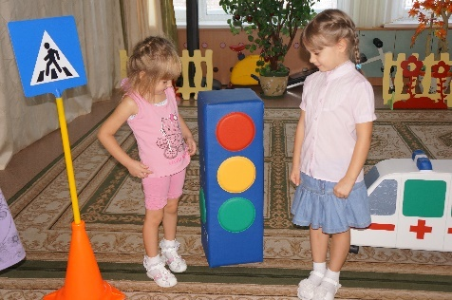
С тремя глазами живёт,
По очереди мигает – порядок наводит.
Что такое? (Светофор)

Воспитатель: – Вот мы и добрались до “Игрушечного города”. Но обратите внимание, по городу не ездят машины, не ходят пешеходы.
А где ходят пешеходы? Где ездят машины?
(Возможные ответы детей)
Воспитатель: – Что же могло случиться? Может, Торопыжка, ты нам объяснишь причину?

Торопыжка: – В “Игрушечном городе” перепутались цветные окошечки в светофоре, и жители города не знают, как им теперь жить в этом городе, как передвигаться по улицам, как переходить дорогу.
Кто им сможет помочь?

Воспитатель: – Мы с ребятами поможем!
(Воспитатель предлагает детям вспомнить последовательность расположения световых сигналов на светофоре.)

Дети: – “Если свет зажегся красный, значит, двигаться опасно!
Жёлтый свет – предупрежденье: жди сигнала для движения!
А зелёный говорит – “Проходите, путь открыт!”

Воспитатель: – А чем отличаются светофоры для пешеходов от светофоров для водителей?

(Возможные ответы детей: для водителей – 3 световых окошечка, а для пешеходов – 2. Воспитатель обращает внимание детей на “неправильные” светофоры в “Игрушечном городе”.

Воспитатель: – Мы помогли жителям города. Но нам предстоит выполнить ещё одно задание, чтобы оказаться у цели.
Дети занимают места на больших гимнастических мячах, располагаясь свободно по всему залу.

Воспитатель: – По дороге к друзьям Торопыжки мы оказались на “Прыгательной улице”. Здесь нельзя просто так ходить. По улице можно только прыгать.

(Воспитатель читает рифмованный текст, дети выполняют прыжки на месте, сидя на больших гимнастических мячах, в такт тексту. Самоконтроль детей за осанкой, за правильностью выполнения прыжков.)

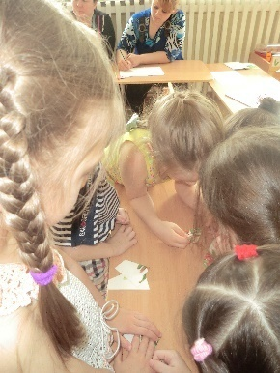
Дети конструируют из конструктора “Лего” светофоры для пешеходов и водителей. Вместе с воспитателем устанавливают сделанные светофоры взамен “неправильных”)
– Нужно слушаться без спора указаний светофора
Нужно правила движения выполнять без возражения.

(После выполнения упражнения появляются игрушки Мишка, Зайчонок и т.д.)

Игрушки: – Мы рады видеть Вас в нашем “Игрушечном городе” у нас в гостях.
Но чтоб остаться у нас нужно выполнить задание: нужно собрать картинки и узнать вид транспорта.
Дидактическая игра «Собери картинку»
III. (Звучит спокойная музыка. Дети берут игрушки, объединяясь в совместную игру. В ходе игры предложить детям рассказать игрушкам, какой путь они преодолели, прежде чем оказаться в гостях. По окончании игры дети прощаются с игрушками. Уходят.)

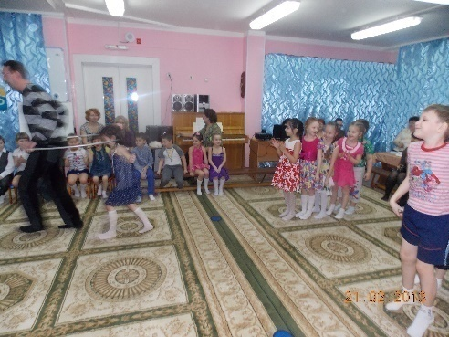
Сценарий праздника по ПДД.
(подготовительная группа)

Дети заходят в зал под музыку, идет перестроение, встают полукругом.
Ведущий: Правил дорожных на свете не мало
Все бы их выучить нам не мешало.
Но основное из правил движенья
Знать, как таблицу должны умноженья:
На мостовой не играть, не кататься,
Если ты хочешь здоровым остаться.
1 ребенок: По городу, по улице
Не ходят просто так
Когда не знаешь правила
Легко попасть впросак.
2 ребенок: Все время будь внимательным
И помни на перед,
Свои имеют правила
Шофер и пешеход.
3 ребенок: Все пешеходы на бульварах.
На переходах, тротуарах
Согласно правилам должны,
Держаться правой стороны.
4 ребенок: У дороги нужно нам
Посмотреть по сторонам.
Если видим - путь свободен,
Мы дорогу переходим.
5 ребенок: Если ты спешишь в пути
Через улицу пройти,
Там иди, где весь народ
Там, где есть знак «Переход»
Ведущий: - Сегодня мы будем соревноваться с командами «Знайки» и «Почемучки». А оценивать наши соревнования будет жюри: (представление жюри)
В: а сейчас 1 команда «Знайки» ваше приветствие команде «Почемучек».
Мы команде «Почемучек»
Шлем пламенный привет.
И от души желаем,
Знать правильный ответ.
Знать правила движения,
Большое достижение.
В: 2 команда «Почемучки» ваше приветствие команде «Знайки».
Мы соперникам своим,
«Знайкам» громко говорим:
Все с вами мы сразимся,
Но просто не дадимся.
Будем правила движенья
Выполнять без возраженья.
(дети садятся за свои столы)
Заезжает на велосипеде Шапокляк и наезжает на регулировщика, проезжает на красный свет. Воспитатель делает замечание и говорит, зачем тут с детьми собрались, Шапокляк говорит, что все правила дорожного движения знает и уходит. Звучит визг колес, и заносят ее на носилках. Шапокляк говорит, что действительно не знает правил дорожного движения и хочет остаться с нами выучить эти правила. Воспитатель соглашается, и она остается.
В: Ребята проведем с вами разминку, которая называется «Отгадай загадку». (загадки загадываются поочередно командам)
В: все команды справились с заданием. А скажите, какой бывает транспорт по способу передвижения?
Ш. Я знаю, транспорт бывает волшебный – ковер-самолет, летающая ступа, метла..
В: нет Ш ты не права, сейчас дети скажут какой бывает транспорт.
(воздушный, наземный, водный, подземный)
В: Да. А сейчас поиграем в игру «Четвертый лишний». Вам необходимо определить какой вид транспорта лишний на картине.
(подведение итога)
Ш: И все равно я не поняла какой бывает транспорт и как вы его распознаете. Может быть, вы дети знаете какую - нибудь игру с транспортом?
Д: Да это игра «Найди свою пару»
В: вставайте в круг поиграем в эту игру.
(П/И «Найди свою пару»)
(подводится итог игры)
Ш: Вот теперь я поняла какой бывает транспорт. А вот я бы еще что- нибудь бы хотела узнать по правилам дорожного движения.
В: Хорошо Ш, давай загадаем детям загадку, а отгадав ее ты узнаешь о чем мы дальше будем говорить.
«Кто знаком с детских лет?
Красный свет – движенья нет,
Желтый – стой, смотри вокруг,
А зеленый – лучший друг» (светофор)
(Шапокляк неправильно отгадывает, дети ее поправляют)
В: следующее задание называется «Нарисуй светофор» вам ребята необходимо на рисовать светофор и раскрасить команде «Знайки» тот сигнал светофора, на который пешеходы могут идти через дорогу, а команде «Почемучек» раскрасить тот сигнал светофора, на который пешеходы стоят.
(после подведения итога игры воспитатель и 3 ребенка читаю стихи о светофоре, дети в шапочках световых сигналов)
В: Перейти через дорогу
Вам на улице всегда
И подскажут и помогут
Эти яркие цвета.
1 ребенок: Загорелся красный свет –
Стой и жди, дороги нет.
2 ребенок: Желтый глаз твердит без слов:
К переходу будь готов.
3 ребенок: На зеленый свет – вперед!
Путь свободен, Переход.
В: Шапокляк, теперь ты знаешь как переходить дорогу , на какой сигнал светофора.
Ш: Теперь то я запомнила, что надо переходить дорогу на зеленый свет. А я хочу у вас спросить, что за картинки весит на дорогах, они бывают синего и красного цвета, а еще они круглые, треугольные, квадратные, им что попало на них нарисовано.
В: Ребята, как вы думаете, о чем говорит Ш.
Д: она говорит о дорожных знаках. Они бывают указательными, запрещающими и указывающими.
В: А чтобы ты Ш лучше поняла какие это знаки мы поиграем в игру «Плетень». Команда «З» собирает знаки ЗАПРЕЩАЮЩИЕ, а команда «П» - знаки РАЗРЕШАЮЩИЕ. (играют два раза- команда «З» - знаки УКАЗЫВАЮЩИЕ, команда «П» - знаки РАЗРЕШАЮЩИЕ.)
Ш. Вот теперь поняла какие бывают знаки. А у вас еще есть какая - нибудь игра про знаки?
В: есть игра которая называется «Собери дорожный знак»
(дети в кругу собирают знак из пазлов)
Ш: А можно я скажу какой знак собрала команда «З» и команда «П»?
В: конечно можно. (Ш рассказывает про собранные знаки).
В: ребята, вы немного устали, бегали, , играли. Садитесь за столы и следующее задание называется «Заколдованное слово». Вам необходимо разгадать кроссворд и расшифровать заколдованное слово. А вопросы будут задавать вам члены жюри. Вам помогут справиться с кроссвордами Ш и я (решается кроссворд и расколдовывается слово «ВОДИТЕЛЬ», подводится итог)
В: Вы все справились с кроссвордом и расшифровали слово «ВОДИТЕЛЬ», но как вы знаете водитель должен быть внимательным и аккуратно ездить по дороге, не нарушая правила, следить за сменой сигнала светофора. Предлагаю вам поиграть в игру «Внимательный водитель». На машине вы должны объехать препятствия и следить за сигналами светофора- на красный свет не ехать, на желтый приготовиться, на зеленый-двигаться.
(подводится итог игры)
В: И последнее задание «Занимательные вопросы» – я буду задавать вопросы, а вы будете отвечать.
Ш: а можно мне отвечать на вопросы вместе с детьми?
В: конечно присоединяйся к какой-нибудь команде и будешь им помогать.
Для чего предназначена улица?
На какие части делится улица?
Как называют людей, идущих по улице?
Как пешеход должен идти по улице?
Как люди могут перейти проезжую часть?
Как узнать, где пешеходный переход?
Для чего нужна «Зебра», островок безопасности?
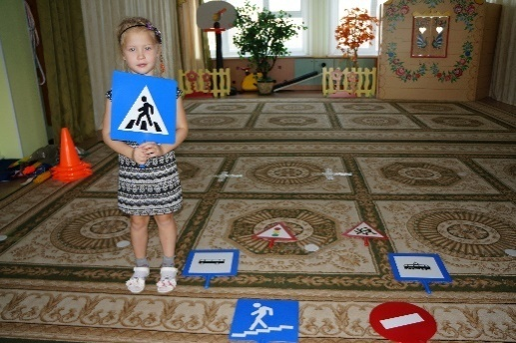
В: вот и закончился наше соревнование. (воспитатель дает слово жюри для подведения итога соревнования)
Подведение итога жюри. Награждение.
Целевая прогулка
«К остановке пассажирского транспорта»
(старшая группа)
Цель: Закрепить знания детей о различных видах пассажирского транспорта, познакомить детей с тем, что автобусы останавливаются на специальных остановках около тротуаров, у обочины дороги; закрепить правила поведения детей в общественном транспорте; воспитывать культуру поведения.

Ход прогулки:
Вступительная беседа: «Ребята, что делают люди, если им нужно попасть из одной части города в другую? Как называется транспорт, который возит людей? Назовите разные виды пассажирского транспорта.
А как называются люди, которые едут в автобусе? Где можно сесть в автобус?
Сегодня мы с вами пойдем на остановку и понаблюдаем за автобусами.
Вопрос: «Как вы думаете, почему мы узнали, что именно здесь остановка автобуса? (здесь висит указатель).
Объяснение: «Люди ждут автобус на остановке. Они стоят на остановке – специальное место, где пассажиры ждут прихода автобуса. На проезжую часть дороги выходить нельзя, иначе можно попасть под машину.
Вот подъезжает автобус. Он останавливается и двери открываются. Все спешат к автобусу. Взрослые с детьми и пожилые люди могут войти в него через передние двери. Все входят не толкаясь, спокойно. В автобусе пассажиры должны соблюдать также особые правила».
Вопрос: «Кто знает, какие это правила?»
Объяснение: дети дают свои объяснения
Дидактическая задача: практически освоить правила дорожного движения.
Игровое задание: пройти через проезжую часть дороги (или проехать на автобусе) без нарушений.
Правила игры: двигаться и останавливаться по сигналу, умело регулировать движение.
Материал: эмблемы с изображением разных видов городского транспорта: автомобиль, трамвай, троллейбус, автобус, светофор, талоны водителя, визитная карточка пешехода, свисток, дорожные знаки.
Практическое действие.
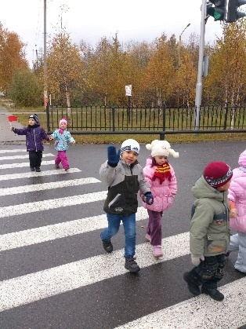
Напоминание: если пешеход или водитель нарушил правила, милиционер останавливает движения, делает прокол на талоне водителя, а пешеходу предлагает стать пассажиром. Милиционер делает отметку на визитной карточке пешехода.
-Указания: по сигналу ведущего (свисток) начинается движение транспорта и пассажиров.
-Поощрение.
Анализ, оценка знаний и умений на практике применять правила дорожного движения.
Подведение итогов: Что нового вы узнали? Что вам понравилось?
Приключение Незнайки
Программное содержание:
Продолжать знакомить детей с назначением светофора (сигналов светофора), с правилами передвижения пешеходов по улице.
Развивать наблюдательность, умение ориентироваться по сигналам светофора и дорожному знаку («Пешеходный переход»).
Продолжать воспитывать стремление знать и соблюдать правила дорожного движения, правила поведения в транспорте, сопереживать, помогать окружающим людям.
Занимательная деятельность:
Ребята, расскажите мне, как и на чем вы сегодня добирались в детский сад? А на чем еще можно добраться в детский сад?
Я сегодня в детский сад пришла пешком, но по пути встретила Незнайку, который торопился к нам в гости и чуть не попал в беду.
Воспитатель: Как вы думаете, что с ним приключилось рано утром?
Ребята, слышите, кто-то топает? Давайте посмотрим, кто к нам идёт.
(Незнайка пришёл расстроенный и испуганный).
Воспитатель:
Незнайка! Мы думали, что ты потерялся, почему ты такой испуганный. Что случилось? Где же ты был?
Незнайка:
Здравствуйте, ребята! Извините, что я ушел без спроса. Просто я хотел погулять по улице, сходить в кино. Но вдруг передо мной оказалась дорога, я обрадовался и скорее побежал по ней, а большая машина не знала, что дороги для людей и зачем-то сигналила мне и чуть на меня не наехала! А потом увидел возле дороги трехглазое чудище и очень испугался. Оно моргало то одним глазом, то другим я так испугался, что даже не решился через дорогу перейти. Помогите мне, пожалуйста! Расскажите, как вы ходите по улицам и не боитесь его.
Основная часть
Воспитатель:
Поможем Незнайке?
Ребята, какие ошибки совершил Незнайка, когда находился на улице нашего города?
Совершенно верно, наш гость совсем не соблюдает элементарные правила поведения при переходе проезжей части, и совсем не знает, что для пешеходов существует тротуар.
А что мы знаем про правила передвижения пешеходов? Для чего на перекрестках установлен светофор? Где должны передвигаться пешеходы?
Незнайка: Я все понял! Пора бежать!
Воспитатель: Подожди, Незнайка не торопись, ребята ещё не всему тебя научили.
Ребята, а что вы хотите еще узнать о правилах дорожного движения, чтобы никогда не попадать в беду?
Как нам это сделать? (спросить у родителей, посмотреть мультфильм, почитать книги о правилах дорожного движения, пригласить сотрудника ГИБДД, чтобы рассказал о правилах, сходить на экскурсию к перекрестку).
Воспитатель:
Дети, давайте прокатим Незнайку на нашем добром автобусе. А поедем мы к настенному панно «Азбука безопасности»,
Какие правила необходимо соблюдать в автобусе ?
Дети вместе с Незнайкой отправляются на воображаемом автобусе к настенному панно «Дорожная азбука».
Ребята, посмотрите, вот так выглядят улицы города. Сейчас я вам загадаю загадку, а вы попробуйте отгадать, чего так испугался Незнайка?
Три разноцветных круга мигают друг за другом.
Светятся, мигают - людям помогают
Воспитатель:
Ребята, как вы догадались, что это светофор? А о каких глазах говорится в загадке? Давайте покажем Незнайке светофор на нашем панно.
Воспитатель:
Ребята, у меня есть ещё одна загадка, попробуйте её отгадать:
Место есть для перехода,
Это знают пешеходы.
Нам его разлиновали,
Где ходить - всем указали («Пешеходный переход»)
Давайте покажем Незнайке, где находится «Пешеходный переход».
Люди, которые ходят пешком называются – пешеходами. Место, где пешеходам разрешается переходить дорогу, называется «Пешеходный переход», обозначается он «зеброй» и специальным дорожным знаком.
Давайте покажем Незнайке, где находится «Пешеходный переход».
Здесь не катится автобус.
Здесь трамваи не пройдут.
Здесь спокойно пешеходы
Вдоль по улице идут. (Тротуар)
Тротуар – это дорожки для людей, которые проложены вдоль улиц. Покажем Незнайке тротуар. Запомните, что ходить необходимо по тротуару.
Воспитатель:
Ребята, мы живем в большом красивом городе с широкими улицами. По ним движутся легковые и грузовые машины, едут автобусы, и никто никому не мешает. Это потому, что есть четкие и строгие правила для водителей машин и пешеходов. Чтобы сохранить свое здоровье и жизнь, мы должны строго соблюдать установленные правила дорожного движения. А соблюдать эти правила нам помогут знания!
Незнайка: Спасибо, ребята, теперь мне не так страшно, я побежал быстрее в кино!
Воспитатель:
Подожди, Незнайка, не торопись, я хочу тебя и ребят пригласить в страну Светофорию. Вы согласны?
(Идём в зал, оформленный дорожными знаками, светофором, пешеходным переходом).
(Заходим в зал, перед нами оформлена дорога, а рядом пешеходный переход).
Воспитатель:
Ребята, что перед нами?
Незнайка:
Друзья, бежим скорее!
Воспитатель:
Подожди, Незнайка, не торопись! Ребята, где можно перейти дорогу? (по пешеходному переходу). Как обозначается «Пешеходный переход»?
Каким знаком обозначается «Пешеходный переход»? (выбрать правильный знак).
Воспитатель:
Ребята! Как надо переходить улицу? (Посмотреть сначала налево, потом направо).
Воспитатель:
Незнайка, послушай, стихотворение Сергея Михалкова «Светофор». (Одеваю детям ободки с огоньками светофора).
Ребенок с красным светом: Если свет зажегся красный.
Значит, двигаться опасно.
Ребенок с зеленым светом: Свет зеленый говорит:
Проходите, путь открыт!
Ребенок с желтым светом: Желтый свет - предупрежденье.
Жди сигнала для движенья.
Воспитатель: Какие цвета загораются на светофоре? Что они означает для пешехода? Выходит, что Незнайка встретил на улице вовсе не чудище, а друга и помощника для пешеходов и водителей. Сейчас мы вместе с Незнайкой поиграем в игру. Проводится подвижная игра «Сигналы светофора».
(Цель: развивать умение детей реагировать на определённый сигнал светофора, закрепить умение детей сопоставлять свои действия с сигналом светофора).
Воспитатель: Можно ли перебегать улицу перед приближающимся транспортом? Цепляться за машины? Играть на проезжей части?
Игра «Можно или нельзя» (На экране появляются сюжетные картины, на которых изображены правила поведения на дороге).
Дети встают перед экраном. На ответ «можно» дети хлопают в ладоши, а на «нельзя» - топают ногами.
Незнайка: Молодцы, ребята! Вот сколько правил дорожного движения я с вами сегодня узнал.
Воспитатель:
Ребята, а для чего нужны правила дорожного движения? (ответы детей)
Незнайка, правила необходимо не только знать, но и соблюдать всегда. Тогда с тобой и твоими друзьями не приключится никакой беды.
Сейчас ребята для тебя и твоих друзей изготовят небольшие подарки, которые помогут вам соблюдать правила дорожного движения. (Дети подходят к столам и наклеивают из готовых форм светофор. Воспитатель помогает детям).
Незнайка:
Спасибо, ребята, за подарок, до свидания!!!
(Дети возвращаются в группу на воображаемом автобусе).

«Правила дорожные совсем – совсем не сложные»
(подготовительная группа)

Цель: Закреплять правила этичного и безопасного поведения в общественном транспорте: уступать места старым и пожилым людям, а также пассажирам с маленькими детьми, не есть, не шуметь, не драться, не кричать.
Закреплять умение различать и понимать значение некоторых дорожных знаков.
Повторить и закрепить знания детей о сигналах и видах светофора и сигналах регулировщика.
Повторить и закрепить правила безопасного поведения на улице: пешеходы ходят только по тротуару, по правой его стороне, машины только по проезжей части, переходить дорогу можно только по пешеходному переходу, отмеченном знаком “Пешеходный переход” и разметкой “зебра”, следуя сигналам светофора; на нерегулируемом светофором переходе необходимо посмотреть сначала направо, затем налево; на проезжей части и около дороги не играть.
Развивать логическое мышление.
Развивать речь-доказательство.
Развивать умение узнавать виды наземного транспорта по различным признакам (загадки).
Воспитывать у детей уважительное отношение к правилам дорожного движения и желание следовать им.
Оборудование: билеты
Предварительная работа: чтение худ. литературы, рассматривание иллюстраций, наблюдения, беседы дидактические и подвижные игры по ПДД.
Ход занятия
Воспитатель: Здравствуйте, ребята! Сегодня у нас необычное занятие. Необычно это занятие тем, что мы не будем получать знания, а будем выдерживать самый настоящий экзамен, т.е. проверять наши знания.
Дети тянут билеты по одному. Последовательность вытягивания билетов в произвольном порядке.
1.Билет.
Название: Загадки о транспорте.
Материал: Карточки с изображением транспорта
Задание: Детям необходимо отгадать загадки о транспорте.
Бегу при помощи двух ног,
Пока сидит на мне ездок,
Мои рога в его руках,
А быстрота в его ногах.
Устойчив я лишь на бегу,
Стоять на месте не могу. (Велосипед)
Что за чудо этот дом,
Окна светлые кругом,
Носит обувь из резины
И питается бензином. (Автобус)
Для этого коня еда –
Бензин, и масло, и вода
На лугу он не пасется,
По дорогам он несется. (Автомобиль)
Силач на четырех ногах
В резиновых сапогах,
Прямиком из магазина
Притащил нам пианино. (Грузовик)
Поднял к верху две руки,
Взял две жилы в кулаки,
Не автобус, не трамвай,
Что такое, отгадай. (Троллейбус)
Несется и стреляет,
Ворчит скороговоркой,
Трамваю не угнаться
За этой тараторкой. (Мотоцикл)
Мчится огненной стрелой,
Мчится вдаль машина,
Красный свет над головой
Белая кабина. (Скорая помощь)
Много есть машин спецслужбы,
Должен жить ты с ними в дружбе,
Все они - помощники твои,
Даже строгая из них. (Милиция)

2. Билет.
Название: Мы – пассажиры.
Материал: Иллюстрация, на которой изображена ситуация в салоне автобуса (несколько пассажиров нарушают правила поведения в общественном транспорте, несколько пассажиров с непрорисованными лицами), фломастер, атрибуты для сценки.
Предварительная работа: заучивание стиха, драматизация стихотворения.
Задание: Воспитатель предлагает детям рассмотреть изображенную ситуацию. Обращает внимание, что у некоторых пассажиров лица не прорисованы и задает вопрос: “Как каждый из пассажиров реагирует на поведение детей? Кто обрадовался и улыбнулся, а кто огорчился или разозлился? Докажите это, называя правило поведения в общественном транспорте”. Дети отвечают, а воспитатель рисует разные выражения лица на нужных местах.
Б) Воспитатель предлагает детям немного отдохнуть и показать домашнюю заготовку – сценку о правиле поведения в общественном транспорте: уступать пожилым людям места.

3. Билет.
Название: Знаки дорожные, совсем, совсем несложные.
Материал: Лото “Дорожные знаки”, карта-схема.
Задание: Воспитатель: “В этом билете два задания. Первое задание в виде игры лото “Дорожные знаки”. Я буду называть дорожные знаки, вы будете находить у себя на карточках эти знаки и поднимать руку. Соревнование у нас будет: не кто первый закроет все карточки, а кто правильно все сделает”.
Дети играют в игру по типу лото “Дорожные знаки”.

Воспитатель: “Слушайте второе задание. У меня в руках карта-схема. На ней изображены 3 дороги, в конце которых находятся домики разного цвета. Вам необходимо определить, в какой домик приедет автомобиль. Подсказка: обратите внимание на знаки, которые находятся на каждой дороге”.
Дети высказывают свое мнение и доказывают, почему они так думают.

4. Билет.
Название: Наш помощник светофор.
Материал: Карточки с изображением двух видов светофоров, сигнальные карточки: красного, желтого, зеленого цвета, листы бумаги на каждого ребенка с изображением ситуации на дороге, символичные сигналам светофора.
Предварительная работа: заучивание стихов.
Задание: А) Воспитатель: Ответьте на вопрос: Какие вы знаете виды светофоров?
Дети: Светофор для транспорта и пешеходов, пешеходный светофор.
Воспитатель: Расскажите о них стихи.
Дети:
На посту стоят два брата:
То один здесь, то другой.
На посту стоят два брата,
Каждый – бравый часовой.

Вот выходит братец красный,
Он спешит предупредить:
“Стойте, граждане, опасно
Вам сейчас переходить.

Встал на пост зеленый братец,
Улыбаясь, говорит:
“Вот теперь стоять вам хватит,
Проходите, путь открыт!”

Днем и ночью оба брата
Службу верную несут
Вы их слушайтесь, ребята,
Вас они не подведут.

Воспитатель: Теперь немного передохнем и поиграем в игру “Красный, желтый, зеленый”. Воспитатель показывает сигнальную карточку, дети выполняют движение соответственно сигналу: на красный – стоят на месте, на желтый – хлопают в ладоши, на зеленый – топают ногами.
Б) Воспитатель раздает детям листы бумаги с изображением ситуации на дороге, символичные сигналам светофора. Дети должны раскрасить “глаз” светофора, который соответствует ситуации.
Например: в ситуации, когда машины стоят, а пешеходы переходят дорогу, необходимо раскрасить зеленый цветом “глазок” пешеходного светофора.

5. Билет.
Название: Азбука улиц, проспектов, дорог.
Материал: сигнальные карточки красного и зеленого цвета, рисунки детей, соответствующие стихам по правилам дорожного движения.
Предварительная работа: рисование картинок по правилам дорожного движения, заучивание стихов.
Задания: Воспитатель: “В этом билете два задания. Первое задание в виде игры “Да-нет”. Я читаю высказывания, относящиеся к правилам дорожного движения. Вы при помощи двух сигнальных карточек отвечаете: правильно (зеленая карточка) и неправильно (красная карточка).
Подойдя к дороге, остановись (да).
На тротуаре рядом с проезжей частью можно играть с мячом (нет).
Прежде чем переходить дорогу посмотри налево, потом направо (да).
Будь внимателен не только на проезжей части, но и на тротуаре (да).
Если опаздываешь, можно быстро перебежать через дорогу (нет).
На желтый сигнал светофора можно начинать переходить проезжую часть (нет).
Двигаясь по тротуару, нужно придерживаться правой стороны (да).
Запрещающие знаки – треугольной формы с красной каймой (нет).
Нельзя цепляться за транспорт, даже если он едет медленно (да).
За пределами города можно идти навстречу транспорту по проезжей части (да).
Если долго нет транспорта, можно выйти на дорогу и посмотреть (нет).
При входе в автобус нужно как можно быстрее занять место (нет).
Если регулировщик стоит лицом или спиной к пешеходам, руки опущены – это означает “можно переходить дорогу” (нет).
В транспорте можно громко разговаривать, если тебя плохо слышно (нет).
Знак “Пешеходный переход”, означающий место перехода дороги – это знак треугольной формы в красной рамке (нет).
Если на перекрестке стоит действующий светофор и на этом же перекрестке находится регулировщик, то нужно подчиняться сигналам регулировщика (да).
Если регулировщик поднял руку вверх, это означает, что движение транспорта и пешеходов запрещается (да).
Если уронил игрушку во время перехода проезжей части, то можно остановиться и поднять предмет (нет).
Стихи о ПДД
В конце занятия воспитатель (или приглашенные гости) подводят итоги.

Перспективное планирование по работе с родителями

 | Рекомендации родителям | Работа с родителями
Сентябрь | Рекомендации:  - при ходьбе по тротуару учите ребенка идти спокойно, рядом со взрослым, с противоположной от проезжей части дороги стороны.  - выучить с ребенком стихотворение С.Михалкова «Велосипедист». | Консультация для родителей «За руку с ребенком».  Изготовление макета улицы  Анкетирование родителей.
Октябрь | Рекомендации:  - учите детей уступать места пожилым, женщинам, девочкам в общественном транспорте;  - приучайте вести себя в транспорте спокойно, не ходить по салону без надобности, соблюдать чистоту. | Консультация «Поездка с ребенком в общественном транспорте».  Рекомендовать подобрать картинки с изображением машин специального назначения
Ноябрьь | Рекомендации:  - при выезде с детьми за пределы населенного пункта обратите внимание на знаки дорожного движения. | Фото отчет «Путешествие за город».  Изготовление атрибутов бензозаправочной станции для игры «Улица» (колонка, шланг, циферблат)
Декабрь | Рекомендации:  - учите детей переходить проезжую часть улицы по дорожному знаку «Пешеходный переход», по «зебре»;  - приучайте детей переходить проезжую часть спокойно, по прямой, не бежать | Памятка родителям: “Памятка водителю. Водители, помните…»  Оформление выставки детского творчества «Дорога и мы».  Листовка-обращение о выполнении ПДД зимой.
Январь | Рекомендации:  - продумайте и найдите наиболее безопасный путь от дома до д/сада;  - убедите ребенка, что нужно позвонить по телефону «02», если он заблудится, но баловаться с телефоном нельзя; | Беседа с родителями о ПДД  Папка-передвижка «Типичные ошибки детей при переходе улиц и дорог».  Консультация «Внимание, дорога!»
Февраль | Рекомендации:  - при переходе проезжей части обращайте внимание детей на стоящий транспорт и скрытую опасность;  - держите ребенка за руку. | Консультация «Чужой автомобиль несет в себе опасность».  Пополнение центра книги художественной литературой по теме «Машины, помогающие людям».
март | Рекомендации:  - приучайте детей говорить о месте своей прогулки: где и с кем будут играть;  - постоянно напоминайте детям, что нельзя подходить к незнакомым машинам, открывать их, брать что-то, садиться в них-это опасно! | Консультация для родителей: “Безопасность детей - забота взрослых”.  Фото отчет «Я играю».  Участие родителей в детском празднике.
апрель | Рекомендации:  - вместе с детьми определите безопасное место во дворе для катания на лыжах, санках;  - проверьте, знает ли ваш ребенок свой адрес и фамилию, имя, отчество родителей на случай, если потеряется | Выставка рисунков «Дорожная азбука».  Помощь в подготовке схемы «Мой путь в школу» (в подготовительной группе).  Консультация для родителей «О дорожных ловушках»
май | Родительское собрание: «Меры по предупреждению детского травматизма» | Консультация на родительском собрании:  «Безопасность детей на улицах».  Индивидуальные беседы о динамике усвоения ребенком знаний и умений по данному разделу программы.  Памятка родителям «Родителям необходимо знать»
 | Июнь - июль - август | Встреча с работниками ГИБДД.  В группе оформить фотоальбомы, фотопланшеты об участии детей в игре-путешествии, тематических занятиях и конкурсах

Анкета для родителей «Осторожно: дорога!»

1. Как Вы считаете, нужно ли знакомить детей дошкольного возраста с Правилами дорожного движения?
_______________________________________________________________________

2. Ведется ли работа в семье по ознакомлению детей с Правилами дорожного движения? Указать, какая:
— беседы с ребенком;
— чтение детской литературы по данной теме;
— практические навыки поведения на дороге;
— углубленное изучение Правил дорожного движения.

3. На основе каких знаний Вы воспитываете ребенка:
— используете жизненный опыт;
— смотрите телепрограммы, слушаете радиопередачи на данную тему;
— на основе рекомендаций педагога.

4. Как часто Вы беседуете с ребенком на эту тему:
— достаточно часто;
— редко;
— никогда.

5. Какие пособия, игрушки, литература для детей у Вас имеется дома?
______________________________________________________________________

6. Какие формы работы Ваших воспитателей с родителями Вы считаете наиболее продуктивными для помощи в ознакомлении детей с Правилами дорожного движения:
— организация выставки литературы по данной теме;
— проведение лекториев для родителей;
— встречи с инспектором ГАИ;
— проведение совместных мероприятий с детьми (праздники, спортивные развлечения и т. д.);
— размещение информации в уголке для родителей;
— индивидуальные беседы;
— родительские собрания по данной теме.

7. Как Вы считаете, на каком уровне ведется работа по ознакомлению детей с Правилами дорожного движения у нас в дошкольном учреждении:
— на высоком;
— на среднем;
— на низком.

Памятка для родителей

Родителям необходимо знать.

1. Пешеходам разрешается ходить только по тротуару, придерживаясь правой стороны
2. Пешеходы обязаны переходить улицу или дорогу только шагом по пешеходному переходу-
3. Прежде чем сойти на проезжую часть при двустороннем движении, необходимо убедиться в полной безопасности: сначала посмотреть налево, а дойдя до середины — направо.
4. В местах перехода, где движение регулируется, переходить улицу следует только при зеленом свете светофора или разрешающем жесте регулировщика.
5. Следите за поведением детей, не позволяйте им нарушать Правила дорожного движения, а также устраивать игры на проезжей части дороги, улицы, объясните, чем это может закончиться.
6. Не разрешайте детям кататься на велосипедах по проезжей части.
7. Переходя улицу, не отпускайте руку ребенка, идущего с вами, не оставляйте детей на улице без присмотра.
8. Родители не должны пропускать ни одного случая нарушения правил детьми, своими или чужими.
9. Родители в обязательном порядке должны сами приводить детей в группу и забирать их домой. Очень опасно доверять уводить ребенка из сада ученику начальных классов. Он сам еще не твердо знает Правила дорожного движения, может заиграться на дороге или растеряться в сложной ситуации.
10. Родители должны знать о порядке перевозки детей в машинах, автобусах, на велосипедах, санках, в колясках в разное время года, при различной погоде. Особенно в непогоду родители должны быть внимательны: не торопиться, не закрываться зонтиком при переходе улицы.
11. Родители должны хорошо знать место расположения дошкольного учреждения относительно городских магистралей, улиц, переулков, наиболее опасные места. Важно, чтобы родители, ведя ребенка за руку, учили его азбуке передвижения по улицам и дорогам.
12. Родители должны стать первыми помощниками воспитателя в таком важном деле, от которого зависит жизнь и здоровье детей.
Будьте для них примером в соблюдении Правил!

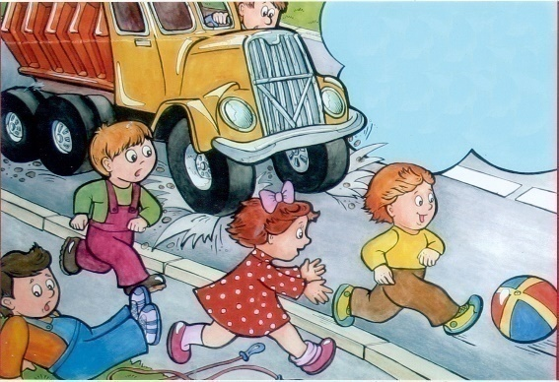
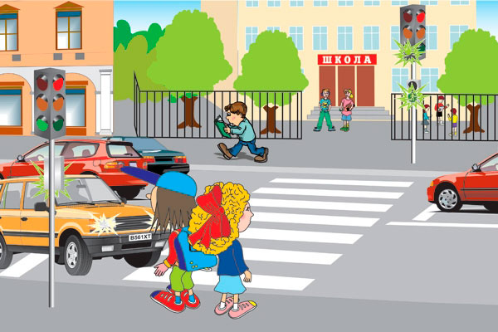

Консультация для родителей

«Внимание! Дорога!»

Уважаемые мамы и папы!
Лучший способ сохранить свою жизнь и жизнь своего ребенка на дорогах - соблюдать правила дорожного движения! Воспитание у детей навыков безопасного поведения на улицах города - очень важная проблема. Может возникнуть вопрос: зачем объяснять детям особенности движения транспорта, правила перехода улицы, если малыши всё равно переходят дорогу, только держась за руку взрослого? Быть может, не стоит забивать им голову этими правилами, пока они ещё не ходят самостоятельно по улицам, не пользуются городским транспортом? Но мы всегда должны помнить о том, что формирование сознательного поведения - это длительный процесс. Это сегодня ребенок всюду ходит за ручку с мамой, а завтра он станет самостоятельным пешеходом и пассажиром городского транспорта.
Работа по обучению детей правилам грамотного и безопасного поведения на улицах города, в городском транспорте должна быть систематической. Для того чтобы она принесла результаты, недостаточно одного занятия или беседы с детьми. И еще одно важное требование: детям недостаточно теоретических знаний, они должны применять их на практике.
В детском саду мы проводим беседы, занятия, игры, развлечения, выставки на данную тему. Но этого мало - практическое применение этих знаний целиком ложиться на ваши плечи. Единство наших и ваших требований к детям - это условие безопасности наших детей! Дети всегда рядом с нами, они смотрят на нас, подражают нам. Они наша жизнь, наше продолжение, наш смысл сохранить наше будущее - наших ребятишек, обеспечить им здоровье и жизнь - главная задача родителей и всех взрослых. Лихо, давя на газ за рулем своих автомобилей, переходя проезжую часть на красный сигнал светофора или вообще в неположенном месте, не забывайте, что рядом с вами ваши дети, такие же участники дорожного движения, повторяющие и полностью копирующие пренебрежительное и зачастую опасное отношение взрослых к соблюдению правил дорожного движения. Именно взрослые (родители) закладывают отрицательные привычки нарушать правила безопасного поведения на дороге - основу возможной будущей трагедии. Родители должны твердо усвоить силу собственного примера.
Вы - объект любви и подражания для ребенка. Это необходимо помнить всегда и тем более, когда вы делаете шаг на проезжую часть дороги вместе с малышом.
- Чтобы ребенок не попал в беду, воспитывайте у него уважение к правилам дорожного движения терпеливо, ежедневно, ненавязчиво.
- Ребенок должен играть только во дворе под вашим наблюдением. Он должен знать: на дорогу выходить нельзя.
- Не запугивайте ребенка, а наблюдайте вместе с ним и используйте ситуации на дороге, дворе, улице; объясняйте, что происходит с транспортом, пешеходами.
- Развивайте у ребенка зрительную память внимание. Для этого создавайте дома игровые ситуации.
- Пусть ваш малыш сам приведет вас в детский сад и из детского сада домой.
Ваш ребенок должен знать:
- на дорогу выходить нельзя;
- дорогу можно переходить только со взрослыми, держась за руку взрослого;
- переходить дорогу надо по переходу спокойным шагом
- для того чтобы был порядок на дороге, чтобы не было аварий, чтобы пешеход не попал под машину, надо подчиняться светофору: красный свет - движения нет, желтый свет - внимание, а зеленый говорит: «Проходите, путь открыт»
- машины бывают разные (грузовые, легковые); это транспорт. Машинами управляют водители. Для транспорта предназначено шоссе (дорога). Когда мы едем в транспорте, нас называют пассажирами. Во время езды в транспорте нельзя высовываться из окна
Сейчас, когда у многих родителей имеются видеоаппаратура, компьютерная техника, можно использовать их для обучения ребёнка
Ребёнок учится законам дороги, прежде всего, на примере взрослых. Пример старших должен способствовать выработке у ребёнка привычки вести себя в соответствии с Правилами дорожного движения. Это главный фактор воспитания дисциплинированного поведения на улице. Иными словами, успех профилактики детского дорожного травматизма зависит от сознательности, личной культуры и дисциплинированности самих родителей. Не оставайтесь равнодушными к поведению на дороге чужих, не ваших детей. Быть может, замечание, сделанное Вами ребёнку, вовремя протянутая рука помощи предотвратит возможную беду.

Консультация для родителей

О дорожных «ловушках»

Многие считают, что несчастье на дорогах - случайность - и уберечься от нее невозможно. Это неверно!
Несчастье на дорогах - случайность кажущаяся. Не многим известно, что 95% детей, пострадавших на дорогах в дорожных происшествиях, были сбиты автомобилями в повторяющихся ситуациях, так называемых дорожных «ловушках»
Дорожная «ловушка» - это ситуация обманчивой безопасности. Такие «ловушки» надо уметь разгадать и избегать их.
К сожалению, азбуке дорожных ситуаций детей не учат ни в семье, ни в школе. И это неудивительно. Сами взрослые не знают многих закономерностей, тонкостей дорожного движения.
Как же научить ребенка безопасному поведению на дороге? Разберите вместе с ним типичные опасные дорожные ситуации, объясните, почему в первый момент ему показалось, что ситуация безопасная, в чем он ошибся. Закрепите знания рисунками, разыгрывайте ситуации на макете с игрушками. Помните: одних объяснений совершенно недостаточно.
Прочные навыки транспортного поведения детей формируются только повседневной систематической тренировкой! Во время каждой прогулки с детьми, поездки с ними по делам, в гости, за город и т.п. учите их наблюдать за улицей и транспортом, анализировать встречающиеся дорожные ситуации, видеть в них опасные элементы, безошибочно действовать в различных обстоятельствах.
РЕБЕНОК ЧАСТО НЕ ПОДОЗРЕВАЕТ, ЧТО ЗА ОДНОЙ МАШИНОЙ МОЖЕТ БЫТЬ СКРЫТА ДРУГАЯ
«Машина медленно идет, успею перебежать», - думает ребенок... и попадает под автомобиль. Показывайте своему ребенку подобные ситуации, объясняйте ему на улице, почему медленно приближающаяся машина может скрывать за собой опасность!
ОСТАНОВКА - МЕСТО, ГДЕ ДЕТИ ЧАЩЕ ВСЕГО ПОПАДАЮТ ПОД МАШИНУ
Где опаснее всего переходить улицу: в зоне остановки или на перекрестке? Задайте этот вопрос ребенку. Обычно дети говорят: «На перекрестке опаснее». Это не так. В зоне остановки попадают под машину в три раза больше детей, чем на перекрестке.
УЧИТЕ ДЕТЕЙ НАБЛЮДАТЬ ЗА ДОРОГОЙ, ВИДЕТЬ И ПРЕДВИДЕТЬ ОПАСНОСТИ
ОБЫЧНО ДЕТИ, ПРОПУСТИВ МАШИНУ, ТУТ ЖЕ БЕГУТ ЧЕРЕЗ ДОРОГУ. ЭТО ОЧЕНЬ ОПАСНО!
В первые мгновения только что проехавший автомобиль нередко закрывает собой встречную машину. Под нее может попасть ребенок, если он, пропустив первый автомобиль, сразу побежит через дорогу. Показывайте ребенку на дороге, как только что проехавшая машина закрыла собой
идущую в противоположном направлении, и объясняйте ему, как он должен вести себя в подобных обстоятельствах.

УЧИТЕ РЕБЕНКА НАБЛЮДАТЬ ЗА ДОРОЖНОЙ ОБСТАНОВКОЙ СЛЕВА И СПРАВА, КОГДА СТОИТЕ НА ОСЕВОЙ ЛИНИИ
Остановившись на осевой линии, дети следят, как правило, лишь за теми автомобилями, которые подъезжают к ним справа, и не думают о машинах, идущих у них за спиной. Испугавшись, ребенок может сделать шаг назад - прямо под колеса автомобиля, подъехавшего к нему слева. Покажите своему ребенку на дороге, что, если стоять на осевой, машины приближаются с обеих сторон, и объясните ему, как он должен вести себя.
РЕБЕНОК НЕ УМЕЕТ ПРЕДВИДЕТЬ СКРЫТУЮ ОПАСНОСТЬ
Чем может быть опасна стоящая машина? Ваш ребенок не знает правильного ответа. За стоящей машиной часто бывает, скрыта другая, движущаяся. Понаблюдайте вместе с ребенком за стоящими у края проезжей части машинами и фиксируйте его внимание на моменте, когда из - за стоящей внезапно появляется другая машина.
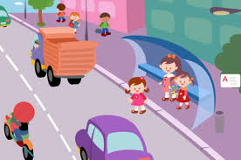
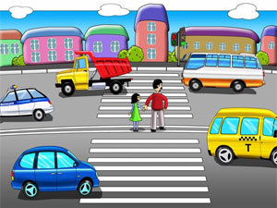
Сохранить жизнь и здоровье детей - значит сохранить будущее нации. Эта проблема стоит сегодня как никогда остро: с каждым годом растет число дорожно-транспортных происшествий, в которых гибнут, становятся инвалидами, получают тяжелейшие травмы российские дети. Перед фактом продолжающегося увеличения автотранспорта на дорогах крайне необходимо единение государственных органов, общественных институтов, семьи в борьбе с детским дорожно-транспортным травматизмом. Общеизвестно, что «детей учат в школе». Даже песня такая есть. Однако при обучении детей безопасному поведению на улице этот лозунг, мягко говоря, спорный. Ребенок, придя в школу, уже имеет громадный опыт самостоятельных и вместе с родителями путешествий по улицам и дорогам, в том числе и сотни, тысячи переходов через дорогу. У него уже сложились определенные навыки «транспортного» поведения - и правильные, и неправильные. Последних, к сожалению, больше. Это и перебегание через дорогу, вместо того, чтобы переходить мерным шагом, наблюдая за движением справа и слева. Это и постоянный переход улицы по кратчайшему пути - наискосок. Но самое страшное - масса навыков благополучного, до поры до времени, выбегания из-за стоящих машин и других помех обзору: кустов, заборов, деревьев, из-за углов домов и т.п. Учить ребенка безопасному поведению нужно как можно раньше, буквально с первых шагов за ручку по улице. И главенствующую роль в этом играет семья. Прежде всего, потому, что модель грамотного, безопасного для него самого и окружающих поведения на улице и дороге ребенок усваивает в дошкольном возрасте, когда рядом с ним самые близкие люди - родители.

К родительскому собранию

ГОСАВТОИНСПЕКЦИЯ ПРЕДУПРЕЖДАЕТ:

СЛУЧАЙНЫХ ДТП НЕ БЫВАЕТ
Улица и транспорт – это элементы окружающей среды, и освоение их детьми имеет свои особенности. Давно установлено, что дети иначе, чем взрослые, переходят через дорогу. В отличие от взрослых, дети не умеют предвидеть развитие ситуации. И, в отличие от взрослых, которые начинают оценивать обстановку заранее, ребёнок начинает наблюдение только подойдя к краю проезжей части или уже находясь на ней.
Известно, что ребёнок ориентируется преимущественно на общую обстановку и в меньшей мере руководствуется Правилами дорожного движения.
Детям, впрочем, как и взрослым, свойственна коллективная ориентация. Срабатывает так называемое «стадное чувство»: вести себя так же, как другие.
Часто в ожидании возможности перейти через дорогу дети проявляют нетерпение. Внимание у них ещё плохо распределяется: дети часто смотрят лишь в одном направлении, у них ещё сохраняется «туннельное зрение».
В 6-7 лет ребёнок зачастую не способен точно определить источник звука. В рассеянном состоянии дети вообще часто не обращают внимание на звуки. Ребёнок может не услышать звука приближающегося автомобиля или другого сигнала не потому, что он не умеет их различать, а из-за отсутствия у него постоянного внимания.
За лето дети успевают отвыкнуть от транспортной среды, им нужно время для восстановления навыков безопасного поведения на улицах и дорогах после летнего отдыха.
В конце лета – начале осени Госавтоинспекция традиционно проводит профилактическое мероприятие «Внимание, дети!».
Но профилактическая работа должна производиться и дома. Родителям необходимо разъяснять детям Правила дорожного движения, а также опасность неосторожных действий во дворах и на пути в детский сад. Нужно не только объяснять ребёнку правила, но и «привязывать» их к конкретной местности и к конкретным обстоятельствам. Например, во время прогулки показать ребёнку опасные места; заранее выбрать наиболее безопасный маршрут, по которому ребёнок в дальнейшем будет ходить в школу. Необходимо научить его осматриваться по сторонам и определять, нет ли приближающегося транспорта.
Установлено, что дети, в силу своих возрастных психологических особенностей, не всегда могут правильно оценить мгновенно меняющуюся обстановку на дороге, часто завышают свои возможности. А иногда просто повторяют то, что делают в таких случаях взрослые. И в первую очередь, то, как поступают самые близкие люди: папа, мама, бабушки-дедушки. Если ребёнок видит, что вы перебегаете дорогу на красный, то сколько бы вы ему ни говорили, что так поступать нельзя, он будет считать, что можно.
Поэтому не забывайте, что вы являетесь моделью поведения для ваших детей.
Пусть дорога наших детей будет безопасной и интересной, а каждый день дарит удивительные приключения.

